**Hou je snelheid onder controle.**

**Check wat vaker je meter.**

**Ook ‘een beetje’ te hard rijden is gevaarlijk**

Soms hebben we onze snelheid even niet in de gaten, waardoor we onbewust te hard rijden. Een paar kilometer harder rijden dan de limiet lijkt onschuldig, maar kan al gauw ernstige gevolgen hebben. Zeker in een drukke bebouwde kom, waar zich onvoorspelbare situaties kunnen voordoen met fietsers, oudere voetgangers en spelende kinderen.

**Snelheid maakt het verschil**

Bij een botsing met een auto krijgt het menselijk lichaam een enorme klap te verduren.

Een aanrijding met 30 km per uur is voor een voetganger vergelijkbaar met een val van de eerste verdieping van een gebouw. Zo’n ongeluk kost één op de tien voetgangers het leven. Bij 50 km per uur komt de impact overeen met een val van de derde verdieping. De helft van de voetgangers overleeft dat niet. Bij 80 km per uur overlijdt 90%.

**Je snelheid bepaalt je remweg**

Een alerte bestuurder heeft bij een noodstop minstens één seconde nodig om te reageren en op de rem te trappen. Die seconde rij je nog op volle snelheid, daarna begint het remmen pas. Ook hierbij geldt: hoe harder je rijdt, hoe langer de remweg. Op een nat wegdek is die afstand zelfs nog groter.

Afbeelding met tekst, schermopname, lijn

Door AI gegenereerde inhoud is mogelijk onjuist.

Bron: Stichting Wetenschappelijk Onderzoek Verkeersveiligheid (SWOV), 2016

De invloed van snelheid op je remweg:

- 10 km/u te hard rijden in een 30 km-zone 🡪 Je remweg is 6 meter langer.

- Een noodstop bij 50 km/u in plaats van 30 km/u 🡪 Je remweg is twee keer zo lang.

- 60 km/u rijden op een nat wegdek 🡪 Je remweg is ruim 10 meter langer dan normaal.

**Check regelmatig je snelheid.**

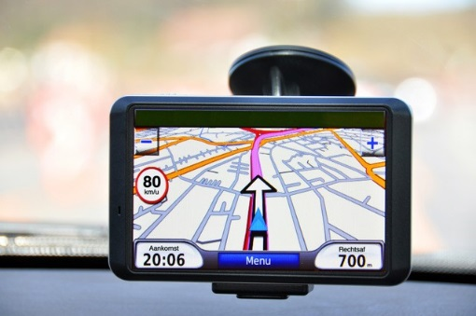

Te hard rijden voorkom je heel eenvoudig, door regelmatig op je teller te kijken. Handige tip: activeer ook de waarschuwingsfunctie van je auto of navigatie. Zo weet je altijd wat de snelheidslimiet is en krijg je een seintje als je te hard rijdt. Een mooie manier om veilig te rijden én onnodige boetes te voorkomen.

Blijf daarbij wel goed op de verkeersborden letten. Je bent zelf verantwoordelijk voor je snelheid, ook als je navigatie per ongeluk een onjuiste snelheid aangeeft.